Міністерство освіти і науки України
Поліський національний університет
Кафедра бухгалтерського обліку, оподаткування та аудиту

Кваліфікаційна робота
на правах рукопису

данілєвич володимир григорович

УДК 657.1:339.1

кваліфікаційна робота

облік виробничих витрат і калькулювання собівартості готової продукції, робіт і послуг

Спеціальність 071 – облік і оподаткування

Подається на здобуття освітнього ступеня магістр

Кваліфікаційна робота містить результати власних досліджень. Використання ідей, результатів і тестів інших авторів мають посилання на відповідне джерело
________________________Володимир ДАНІЛЄВИЧ

Науковий керівник
Малюга Наталія Михайлівна
доктор економічних наук, професор

Житомир – 2022
Робота виконана на кафедрі бухгалтерського обліку, оподаткування та аудиту Поліського національного університету

Рецензент:
професор кафедри фінансів і кредиту Поліського національного університету, д.е.н., доц. Віленчук Олександр Миколайович

Висновок комісії за результатами попереднього захисту:
_______________________допустити до захисту_________________________

Голова комісії __________________ __Тетяна ГАЙДУЧОК_____________
(підпис) (прізвище та ініціали)

Висновок кафедри бухгалтерського обліку, оподаткування та аудиту за результатами попереднього захисту:
_______________________допустити до захисту_________________________
Протокол засідання кафедри бухгалтерського обліку, оподаткування та аудиту № ____ від ___ грудня 2022 року
Завідувач кафедри бухгалтерського обліку, оподаткування та аудиту
Юлія МОРОЗ _______________________
(підпис)
«___» грудня 2022 р.

Результати захисту кваліфікаційної роботи
Студент(ка) ДАНІЛЄВИЧ Володимир Григорович захистив(ла) кваліфікаційну роботу з оцінкою за шкалою _______________ ECTS, сума балів ___________ за національною шкалою з оцінкою ___________

Секретар ЕК __________________ Ганна МАЙДУДА
(підпис) (прізвище та ініціали)

Анотація

Данілєвич В. Г. Облік виробничих витрат і калькулювання собівартості готової продукції, робіт і послуг. – Рукопис.
Кваліфікаційна робота на здобуття освітнього ступеня магістр за спеціальністю 071 – облік і оподаткування. – Поліський національний університет Міністерства освіти і науки України, Житомир, 2022.
У кваліфікаційній роботі розглянуто загальнотеоретичні основи обліку виробничих витрат і калькулювання собівартості готової продукції, робіт і послуг, поняття витрат виробництва, облікового процесу та контролю в умовах формування інформаційного забезпечення прийняття управлінських рішень в процесі здійснення виробничої діяльності підприємства.
Автором досліджено теоретичні основи формування витрат в процесі здійснення процесу виробництва, їх економічний зміст, структуру, обліковий процес, аналіз та систему контролю.
У кваліфікаційній роботі розглянуто особливості напрями удосконалення інформаційного забезпечення витрат виробництва через формування інформаційних ресурсів бухгалтерського обліку, аналізу та контролю.
Виконання наукового дослідження сприяло розробці організаційних основ облікового процесу витрат виробництва, методики аналізу ефективності господарської діяльності так формування системи контролю за витратами виробництва.

Ключові слова: витрати виробництва, собівартість, господарська діяльність, структура витрат, облік, аналіз, контроль.

ABSTRACT

Danilevich V. G. Accounting of production costs and calculation of the cost of finished products, works and services. - Manuscript.
Qualification work for obtaining a master's degree in specialty 071 - accounting and taxation. – Polis National University of the Ministry of Education and Science of Ukraine, Zhytomyr, 2022.
In the qualification work, the general theoretical basis of accounting for production costs and calculation of the cost of finished products, works and services, the concept of production costs, the accounting process and control in the conditions of the formation of information support for making management decisions in the process of carrying out the production activities of the enterprise are considered.
The author has researched the theoretical foundations of cost formation in the process of implementing the production process, their economic content, structure, accounting process, analysis and control system.
In the qualification work, the features of improving the information support of production costs through the formation of information resources of accounting, analysis and control are considered.
Carrying out scientific research contributed to the development of the organizational foundations of the accounting process of production costs, methods of analyzing the efficiency of economic activity, and the formation of a control system for production costs.

Key words: production costs, cost price, economic activity, structure of sales costs, accounting, analysis, control.

ЗМІСТ
Вступ ………………………………………………………………………….. | 6
Розділ 1. Теоретичні аспекти та законодавчо-нормативне забезпечення обліку в системі управління виробничими витратами ……………………… | 8
1.1. Теоретичні аспекти організації обліку в системі управління виробничими витратами ………………………………………………………. | 8
1.2. Законодавчо-нормативне забезпечення обліку і контролю виробничих витрат і калькулювання собівартості готової продукції, робіт і послуг … | 18
Розділ 2. Організація обліково-інформаційної системи та її місце в управлінні підприємством ……………………………………………………. | 22
Розділ 3. Сучасний стан обліку і контролю в інформаційному забезпеченні управлінні виробничими витратами на підприємстві ………………………. | 26
3.1. Формування обліково-інформаційної системи для управління виробничими витрат і калькулювання собівартості готової продукції ……. | 26
3.2. Система контролю за ефективним формуванням виробничих витрат ... | 32
3.3. Аналіз витрат в управлінні лісогосподарським підприємством ……… | 36
3.4. Зарубіжний і вітчизняний досвід та наукові дослідження в сфері обліку і контролю виробничих витрат і калькулювання собівартості готової продукції, робіт і послуг …………………………………………… | 40
Висновки ………………………………………………………………………. | 43
Список використаних джерел ………………………………………………… | 45
Додатки ………………………………………………………………………… | 49

ВСТУП
Актуальність теми. Підприємства всіх форм власності протягом періоду здійснення своєї господарської діяльності, з метою реалізації поставлених завдань, виконують багато різних господарських операцій, які супроводжуються виникненням виробничих витрат. Згідно з принципом бухгалтерського обліку витрати зараховують до результату господарської діяльності в тому періоді, у якому вони були здійснені.
В умовах сьогодення особливої уваги набуває питання достовірного, точного та своєчасного відображення інформації щодо формування виробничих витрат та їх оптимізації в майбутньому.
Для ефективного управління підприємством, в першу чергу, необхідна достовірна та вчасна інформація щодо витрат. Облік виробничих витрат і калькулювання собівартості готової продукції займає ключову позицію у забезпеченні господарської діяльності підприємства. Від їх належної організації багато в чому залежать рівень економічного управління підприємством, оптимальне ціноутворення тощо.
Аналіз останніх досліджень та публікацій. В економічній літературі питаннями визначення місця і ролі бухгалтерського обліку і контролю в системі управління витратами та калькулюванням собівартості продукції присвячено ряд праць вітчизняних вчених-економістів: Ф.Ф. Бутинця, М.В. Кужельного, В.Б. Моссаковського, М. Г. Грещак, О.С. Коцюби, В.П. Савчука, В.В. Собка, А.М., А. М. Турило, Ю.Б. Кравчук, А.А. Турило, В.В. Сопка, М.Г. Чумаченка, Ю.С. Цаль-Цалка та ін.
Мета та завдання дослідження. Метою кваліфікаційної роботи є дослідження загальнотеоретичних основ обліку виробничих витрат і калькулювання собівартості готової продукції, в умовах формування інформаційного забезпечення прийняття ефективних і раціональних управлінських рішень.
Основними завданнями кваліфікаційної роботи є:
- розкрити теоретичні аспекти організації обліку в системі управління виробничими витратами;
- проаналізувати законодавчо-нормативне забезпечення обліку і контролю виробничих витрат і калькулювання собівартості готової продукції, робіт і послуг;
- дослідити організації обліково-інформаційної системи та її місце в управлінні підприємством;
- проаналізувати порядок формування обліково-інформаційної системи для управління основними засобами;
- розглянути процес формування обліково-інформаційної системи для управління виробничими витрат і калькулювання собівартості готової продукції;
- дослідити систему контролю за ефективним формуванням виробничих витрат;
- проаналізувати зарубіжний і вітчизняний досвід та наукові дослідження в сфері обліку і контролю виробничих витрат і калькулювання собівартості готової продукції, робіт і послуг.
Об’єкт дослідження господарські операції з обліку виробничих витрат і калькулювання собівартості готової продукції.
Предметом дослідження є сукупність теоретичних і практичних основ ведення бухгалтерського обліку виробничих витрат і калькулювання собівартості продукції на підприємстві.
Методи дослідження. В процесі виконання кваліфікаційної роботи автором використані такі методи, як: абстрагування, спостереження, порівняння, синтезу, формалізації, аналізу, індукції, дедукції, системного підходу тощо.
Інформаційною базою написання кваліфікаційної роботи виступили: нормативно-правові акти України, праці вчених-економістів з питань виробничих витрат і калькулювання собівартості готової продукції, робіт і послуг, статистична та облікова інформація підприємства.
Практичне значення результатів отриманих при виконанні кваліфікаційної роботи ціленаправлено на розроблення і надання конкретних рекомендацій щодо покращення обліку виробничих витрат на підприємстві.
РОЗДІЛ 1. ТЕОРЕТИЧНІ АСПЕКТИ ТА ЗАКОНОДАВЧО-НОРМАТИВНЕ ЗАБЕЗПЕЧЕННЯ ОБЛІКУ В СИСТЕМІ УПРАВЛІННЯ ВИРОБНИЧИМИ ВИТРАТАМИ

1.1. Теоретичні аспекти організації обліку в системі управління виробничими витратами

В умовах формування ринкових відносин основним у діяльності кожного підприємства є отримання максимального прибутку. Для того щоб вижити і зберегти довгострокову конкурентоспроможність, підприємства повинні постійно вдосконалювати свою діяльність та бути стійкими до змін навколишнього середовища. Для контролю ефективності роботи всіх підрозділів та отриманих від виробництва кожного виду продукції результатів, управління будь-яким суб'єктом господарювання не може обходитися без вивчення та управління витратами на виробництво. Це робить проблему управління витратами однією з головних для системи управління підприємством, але актуальність даної статті обумовлена тим, що на українському ринку ефективність управління витратами, впровадження сучасних моделей та подальшого їх використання дуже низька. Для того щоб зрозуміти причини такої ситуації, необхідно розглянути поняття сучасних моделей управління витратами, виявити їх недоліки та переваги, й умови впровадження на українських підприємствах [22].
Слід відмітити, що від правильної та достовірної організації обліку витрат залежать рівень прибутковості та рентабельності суб’єкта господарювання, а також рівень його економічного управління [6].
Витрати є об’єктом бухгалтерського обліку та одним з головних показників діяльності підприємства. Від їх рівня істотно залежать ефективність функціонування підприємства та його конкурентоспроможність [29].
Метою обліку витрат виробництва є формування достовірної, точної, своєчасної, повної інформації щодо відображення фактичних витрат, пов’язаних з виробництвом та реалізацією продукції, а також здійснення своєчасного контролю за використанням ресурсів.
Об’єктом обліку на підприємстві, відповідно до П(С)БО 16, є продукція, для яких необхідно визначати пов’язані з їх виробництвом витрати [19].
Витрати є неоднорідними за своїм складом, що викликає проблеми при веденні бухгалтерського обліку і складанні фінансової звітності. Через це виникає необхідність дослідження класифікації виробничих витрат та її значення для організації обліку.
Групування класифікаційних ознак витрат у порядку від загальніших до більш конкретних дозволяє вибрати класифікацію залежно від розміру підприємства та його цілей, поставлених ним завдань, що в свою чергу створить можливість розкривати інформацію про витрати в обліку та звітності таким чином, як цього потребує конкретний суб’єкт господарювання [1].
Класифікацію виробничих витрат представлено на рис. 1.1.
Відсутність системного походу до управління витратами підприємства обумовлює необхідність вивчення самої системи управління витратами і визначення її структури (рис. 1.2).
Необхідний рівень витрат потрібно розраховувати на стадії планування, адже знижувати витрати постійно неможливо, оскільки від цього залежить якість продукції та ефективність виробництва [3].
Система управління витратами — це сукупність елементів (об’єкта управління: тобто, управлінського персоналу, функцій, інструментів; суб’єкт а управління: витрат, чинників які формують витрати, діяльність підприємства; та методів управління) які взаємопов’язані між собою, та забезпечують досягнення поставлених цілей.

Матеріальні витрати
Витрати на оплату праці
За календарними періодами
Витрати поточні
Витрати довгострокові
Витрати одноразові
Витрати за економічними елементами
Витрати за статтями калькуляції
За календарними періодами
За єдністю складу
Амортизація основних засобів і нематеріальних активів
Інші витрати
Відрахування на соціальні заходи
Сировина і матеріали
Паливо і енергія на технологічні цілі
Запрлата виробничих працівників
Прості витрати
Комплексні витрати
Відрахування на соціальні заходи
Загальновиробничі витрати
Куповані напівфабрикати і комплектуючі вироби
За участю у виробничому процесі
Виробничі витрати
Невиробничі витрати
За місцем виникнення витрат
За цехами
За дільницями
За видами продукції (робіт, послуг)
Витрати на виробництво
Витрати на групи виробів
Витрати на замовлення
За ступенем залежності від обсягів діяльності
Витрати умовно-змінні
Витрати умовно-постійні
За службами та іншими структурними підрозділами виробництва
По відношенню витрат до виробничого процесу
За способом перенесення вартості на продукцію
Основні витрати
Накладні витрати
Витрати непрямі
Витрати прямі
За способом визначення собівартості додаткової одиниці продукції
Середні витрати
Маржинальні витрати

Рис. 1.1 Класифікація виробничих витрат
Джерело: узагальнено автором за [9; 10]

Тактичні цілі

Управлінський персонал

Функції управління
Планування
Організація
Мотивація
Регулювання
Контроль
Нарахування
Облік
Калькулювання
Аналіз
Інструменти управління
Стратегічні цілі
Методи управління витратами

Витрати
Чинники, які формують витрати
Витрати діяльності підприємства
Рис. 1.2 Структура системи управління витратами
Джерело: узагальнено автором за [39]

Система управління витратами має три аспекти: розробка рішень (організаційний), реалізація рішень (мотиваційний), контроль (економічно функціональний). Елементи управлінсько-функціонального аспекту представлені на рис. 1.3 [35].
Розроблення рішень (організаційний)
Планування
Реалізація рішень (мотиваційний)
Регулювання
Організація
Мотивація
Контроль (економіко-функціональний)
Облік
Аналіз
Прогнозування

Рис. 1.3 Управлінсько-функціональний аспект системи управління витратами підприємства
Джерело: узагальнено автором за [35]

Відповідно до НП(С)БО 16 «Витрати» поняття собівартості готової продукції розглядається як собівартість реалізованої продукції та виробнича собівартість продукції (рис. 1.4 та рис. 1.5) [19].

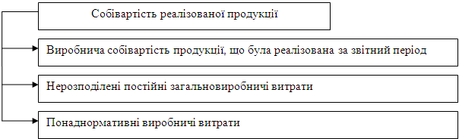
Рис. 1.4 Склад собівартості реалізованої готової продукції
Джерело: узагальнено автором за [19]

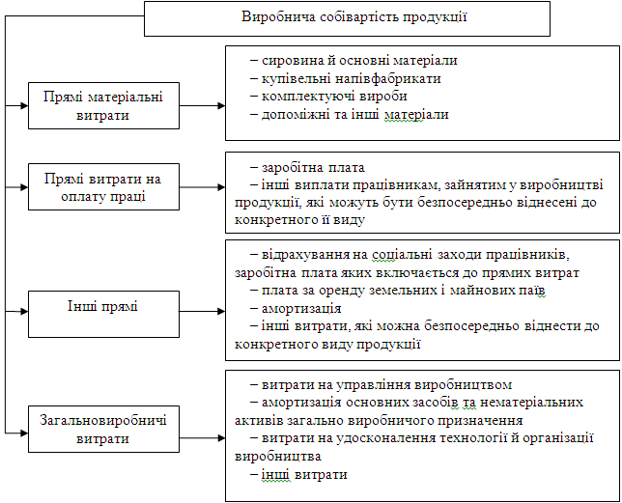
Рис. 1.5 Склад витрат виробничої собівартості продукції
Джерело: узагальнено автором за [19]

До складу основних позитивних рис системи управління витратами звичайно відносять такі: виявлення можливостей скорочення виробничих витрат і створення сприятливих організаційно-економічних умов для економії усіх видів ресурсів; формування стійких конкурентних переваг цінового походження; підвищення оперативності та адекватності управлінських даних про використання ресурсів підприємства та ін.
Схема системи управління витратами підприємства представлена на рис. 1.6 [29].
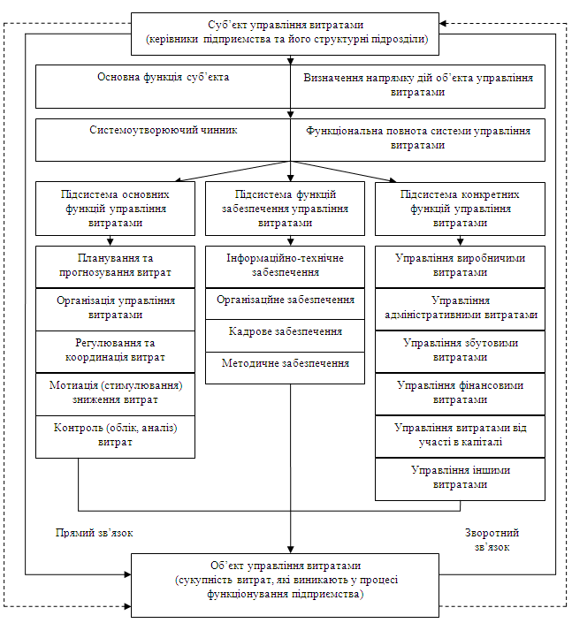
Рис. 1.6. Система управління витратами підприємства
Джерело: узагальнено автором за [29]

Принципи формування та функціонування системи управління витратами підприємства представлено в табл. 1.1.
Таблиця 1.1
Принципи формування та функціонування системи управління витратами підприємства

Принцип | Характеристика принципу
1 | 2
Цілісність і єдність | Нерозривний зв'язок УВ з виконанням інших функцій управління виробничо-господарською діяльністю підприємства
Цілеспрямованість | Погодженість з ієрархією цілей (стратегічних і поточних) в фінансово-економічній, маркетингово-збутовій, виробничо-технологічній та інших сферах діяльності підприємства
Ситуаційність | Відповідність до конкретних умов виникнення проблемних ситуацій
Активність | Надання впливу на фактори і ресурси формування витрат підприємства
Структурованість | Створення і функціонування СУВ здійснюється згідно з ієрархією заздалегідь поставлених цілей у сфері УВ
Ієрархічність | Визначення критеріїв і розподіл (згідно з цими критеріями) відповідальності (повноважень) за виконання певних управлінських робіт в сфері УВ
Комплексність | Повнота охвату факторів і зв’язків, які надають вплив на досягнення цілей підприємства в сфері управління витратами
Динамізм | УВ має враховувати зміни умов господарювання (закономірності формування витрат), що відбуваються за часом
Релевантність | Пріоритети управлінського регулювання мають визначатися відповідно до можливостей впливу певних видів витрат на досягнення стратегічних і поточних цілей підприємства
Узгодженість цілей і ресурсів | Цілі, досягнення яких передбачається в процесі УВ мають бути реальні й досяжні, а само їх досягнення повинне забезпечуватися мінімально необхідним об'ємом ресурсів
Альтернативність (варіативність) | Управлінські рішення в сфері УВ мають враховувати альтернативні можливості використання економічних ресурсів підприємства

Продовження табл. 1.1
1 | 2
Збалансованість і самоорганізація | Сполучення контролю та невтручання керівників до прийняття і реалізації управлінських рішень виконавцями
Дисципліна | Виконання відповідальними особами всіх рішень, прийняття яких відбулося відповідно до встановленої процедури
Моніторинг і контроль | Цілісний підхід до спостереження, аналізу, контролю, оцінки ефективності та якості управлінських рішень
Причинно-  наслідковий характер | При наявності одного фактору, характер причинно-наслідкових зв’язків якого з формуванням витрат є набагато тіснішим за інші цей фактор має відігравати роль генеральної цілі
Мотиваційний характер | Орієнтація на створення дієвого мотиваційного механізму оптимізації витрат ресурсів підприємства
Достатність аналітичної бази | Розширення круга параметрів і показників, використовуваних при УВ, повинно відбуватися тільки у разі якісної зміни складу і характеру впливу факторів управлінського впливу, збільшення міри їх мінливості і невизначеності змін
Узгодженість нормативно-  методичної бази | Нормативно-методична база УВ має бути однорідною, процедури, форми і методи регулювання не повинні входити в протиріччя із вживаним на підприємстві інструментарієм управління
Циклічність появи нестандартних ситуацій | Урахування закономірностей коливання витрат, внаслідок дії яких управлінські рішення, спрямовані на подолання будь-якого роду негативних тенденцій, мають бути спрямовані на усунення глибинних причин, а не проявів цих тенденцій
Джерело: узагальнено автором за [33]

Система управління витратами передбачає виконання таких функцій
(рис. 1.7): планування, нормування, облік і калькулювання, аналіз і контроль, пошук резервів зниження витрат.

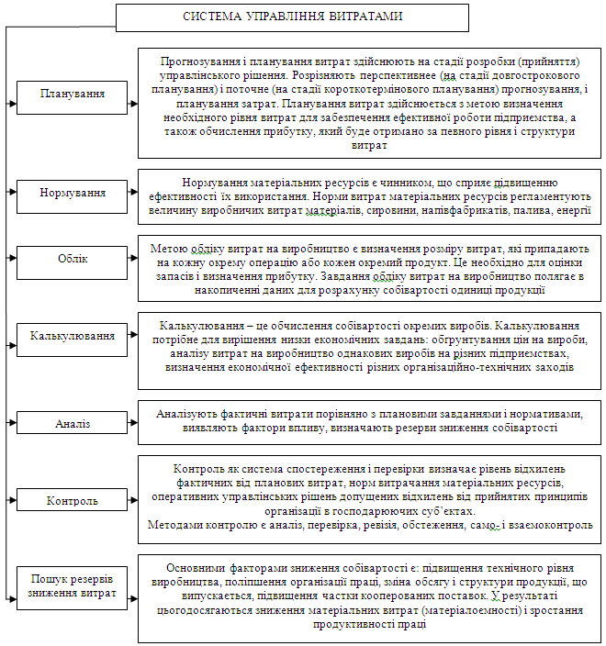
Рис. 1.7 Функції системи управління витратами
Джерело: узагальнено автором за [34]

Інформаційне забезпечення управління витратами на підприємстві являє собою якісне та своєчасне інформаційне обслуговування управлінського персоналу суб’єкта господарювання, шляхом створення системи збору даних, їх обробки та зберігання та перетворення їх на достовірну інформацію з метою прийняття раціональних управлінських рішень.
В умовах сьогодення сукупність інформаційних ресурсів, які сприяють ефективному управлінню витратами, з метою розробки та реалізації управлінських рішень формує сукупність інформаційного забезпечення управлінської діяльності суб’єкта бізнесу загалом.

1.2. Законодавчо-нормативне забезпечення обліку і контролю виробничих витрат і калькулювання собівартості готової продукції, робіт і послуг

Особливості періоду становлення ринкових відносин виявляються у поєднанні змісту міжнародно-правових норм, Податкового кодексу України, Положень (стандартів) бухгалтерського обліку (П(С)БО), чинними в Україні законами, іншими нормативними документами з проблем формування витрат і собівартості продукції. Отже, систему регулювання бухгалтерського обліку витрат та їх контролю у поліграфії можна розглядати як модель, яка складається з п'яти рівнів (рис. 1.8).
Перший рівень характеризується змістом міжнародних правових норм. До другого рівня віднесені укази Президента України, Податковий кодекс, закони України. До третього рівня віднесені Положення (стандарти) бухгалтерського обліку, четвертий – узагальнює нормативно-правові документи міністерств та відомств.
Облікова політика, як сукупність принципів, методів і процедур з ведення обліку та складання і подання фінансової звітності, здійснюється відповідно до концептуальних основ міжнародних стандартів бухгалтерського обліку, визначених у ст. 4 Закону [27] та названих основними принципами.

1 рівень. Міжнародні правові норми
Міжнародні стандарти фінансової звітності
Міжнародні стандарти бухгалтерського обліку
2 рівень. Державні вихідні правові норми
Податковий кодекс України
Закон України «Про аудит фінансової звітності та аудиторську діяльність»
Закон України «Про бухгалтерський облік та фінансову звітність в Україні»
Інструкція про застосування плану рахунків бухгалтерського обліку
3 рівень. Національні положення (стандарти) бухгалтерського обліку
16
НП(С)БО «Витрати»
8
НП(С)БО «Нематеріальні активи»
9
НП(С)БО «Запаси»
7
НП(С)БО «Основні засоби»
4 рівень. Нормативно-правові документи міністерств і відомств
5 рівень. Децентралізовані нормативні документи
Наказ (Положення) про облікову політику підприємства
Рис. 1.8 Система нормативно-правового регулювання бухгалтерського обліку на підприємстві
Джерело: узагальнено автором за [18; 19; 20; 21; 23; 26; 27]

Визначальним на цьому рівні є також податкове законодавство. Варто наголосити на некоректності проведення прямої паралелі між поділом обліку на фінансовий і управлінський, бухгалтерський і податковий.
Щодо системи контролю за діяльністю підприємств за умов ринкових відносин, в Україні відбувається становлення якісно нового виду контролю – аудиторського. Законодавчо це зафіксовано в ухваленому Законі України "Про аудиторську діяльність".
Третій рівень регулювання бухгалтерського обліку становлять національні положення (стандарти) та нормативні документи, розроблені відповідно до вимог правової бази другого рівня [18; 19; 20].
Відповідно до чинного законодавства порядок формування витрат на виробництво регулюється НП(С)БО 16 "Витрати" [19]. Незважаючи на позитивні заходи, передбачених у Положенні, вдосконалення обліку витрат не мало логічного завершення внаслідок неповного розшифрування в НП(С)БО та невідповідності з нормативно-правовою базою нижчих рівнів. Так, у пункті 16 стандарту 16 "Витрати" передбачено, що витрати розподіляються за видами продукції, зокрема з використанням бази розподілу, які не наведено та не розшифровано у розроблених документах. Належно не відображено в нормативній базі й таку статтю витрат, як заробітна плата, зокрема в частині нарахувань до додаткової зарплати. Немає логічного зв'язку нормативної бази з положеннями Закону України "Про оплату праці" у частині індексації заробітної плати і порядку віднесення її на собівартість продукції.
Істотний вплив на собівартість продукції має НП(С)БО 9 "Запаси" [21], у якому трактується визначення собівартості матеріальних ресурсів та регламентується порядок списання на виробництво придбаних матеріалів.
Четвертий рівень регулювання ґрунтується на методичних вказівках щодо організації та ведення обліку за конкретними видами діяльності та розробленими галузевими міністерствами та відомствами з врахуванням особливостей діяльності, технології виробництва продукції, надання послуг та виконання робіт.
Метою Податкового кодексу України – зближення бухгалтерського та податкового обліку. Цей нормативний документ, порівняно із зазначеними вище, практично не регулює бухгалтерський облік незавершеного виробництва. Проте в ньому визначено склад витрат, які включаються до собівартості виготовленої продукції (робіт та послуг) і, відповідно, до собівартості незавершеного виробництва, хоча в самому нормативному документі не зроблено посилання [23].
П’ятий рівень передбачає формування Наказу (положення) про облікову політику підприємства, відповідно до Методичних рекомендацій щодо облікової політики підприємства [14]. Відповідно до рекомендацій підприємство самостійно визначає за погодженням з власником облікову політику відповідно до установчих документів та на основі чинних нормативно-правових актів [14].
На підставі аналізу підходів до трактування витрат у нормативній, економічній та обліковій літературі було встановлено, що витрати є показником ефективності господарської діяльності, який відображає зменшення економічних вигід або збільшення зобов’язань, що достовірно оцінені, виражені в грошовій формі та здійснені протягом року підприємством для досягнення поставленої ним мети.
РОЗДІЛ 2. ОРГАНІЗАЦІЯ ОБЛІКОВО-ІНФОРМАЦІЙНОЇ СИСТЕМИ ТА ЇЇ МІСЦЕ В УПРАВЛІННІ ПІДПРИЄМСТВОМ

В умовах сьогодення успішна діяльність суб’єктів бізнесу передбачає використання достовірної та своєчасної інформації, на основі якої будуть прийматися управлінські рішення.
Основним засобом отримання такої інформації є використання відповідних інформаційних технологій, програмного забезпечення, тобто створення інформаційних систем підприємств. Загальна схема взаємодії зв’язків у системі узагальнена на рис. 2.1 [16].

Внутрішнє середовище

Система
Підсистема
Елементи
Зовнішнє середовище
Вхід
Вихід
Зовнішнє середовище
Зворотній зв'язок

Рис. 2.1. Загальна схема взаємозв’язків у системі
Джерело: узагальнено автором за [16]

Сукупність інформаційних ресурсів, які сприяють ефективному проведенню процесу управління, у тому числі розробці та реалізації управлінських рішень, формує сутність інформаційного забезпечення управлінської діяльності.
Облікова та аналітична інформація є ядром інформаційного забезпечення системи управління суб’єкта господарювання, що об’єднує всі господарські процеси та забезпечує взаємодію різних структурних підрозділів будь-якого підприємства.
Організація бухгалтерського обліку повинна здійснюватися з моменту створення підприємства, оскільки вона впливає на ефективність бухгалтерського обліку суб’єкта господарювання.
Організація бухгалтерського обліку передбачає послідовність виконання операцій, які можна сформувати у певні етапи (рис. 2.2).
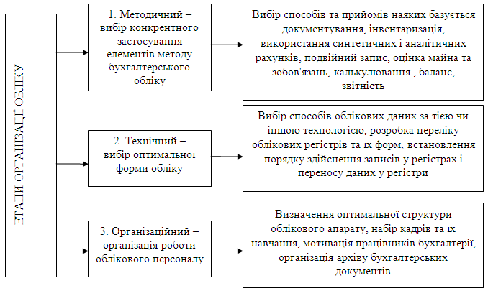
Рис. 2.2. Етапи організації обліку на підприємстві
Джерело: узагальнено автором за [16]
Організація бухгалтерського обліку – це діяльність керівників лісогосподарського підприємства щодо вдосконалення системи бухгалтерського обліку з метою забезпечення точною та достовірною інформацією внутрішніх та зовнішніх користувачів.
Бухгалтерія — це своєрідна нервова система підприємства, яка надає йому інформацію в грошовому вимірнику про навколишній світ та внутрішні процеси, і має складну структуру, що розглядається в горизонтальному (спеціалізація і поділ на відділи), вертикальному (глибина структури) і, нарешті, в просторовому вимірі (розміщення в просторі).
В умовах сьогодення на організацію обліку на підприємстві впливають як об’єктивні, так і суб’єктивні фактори, які узагальнено на рис. 2.3.

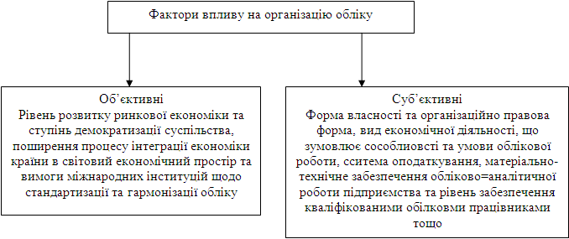
Рис. 2.3. Фактори впливу на організацію обліку
Джерело: узагальнено автором за [5]

Обліково-аналітична система суб’єкта господарювання складається з певних елементів, які взаємодіють між собою (рис. 2.4).

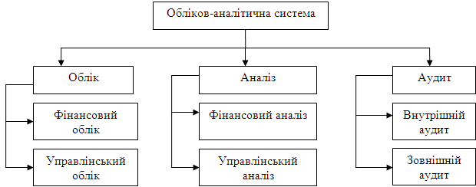
Рис. 2.4. Елементи обліково-аналітичної системи
Джерело: узагальнено автором за [33]

Отже, основним завданням формування обліково-аналітичної системи є визначення кінцевого результату господарської діяльності суб’єкта бізнесу в необхідні терміни, а також забезпечення контролю за використанням ресурсів на рівні центрів відповідальності та підприємства загалом.

РОЗДІЛ 3. СУЧАСНИЙ СТАН ОБЛІКУ І КОНТРОЛЮ В ІНФОРМАЦІЙНОМУ ЗАБЕЗПЕЧЕННІ УПРАВЛІННІ ВИРОБНИЧИМИ ВИТРАТАМИ НА ПІДПРИЄМСТВІ

3.1. Формування обліково-інформаційної системи для управління виробничими витратами і калькулювання собівартості готової продукції

В умовах сьогодення ефективна побудова системи бухгалтерського, фінансового та управлінського обліку витрат виробництва на лісогосподарських підприємствах зумовлена характером виробництва готової продукції, видом продукції, що виробляється, структурою і розмірами підприємства. Залежно від цих від особливостей здійснення лісогосподарської діяльності організовується і загальна система бухгалтерського, фінансового та управлінського облік витрат виробництва на усіх ділянках облікового процесу, що у сукупності формують загальну систему організації обліку.
Відповідно до технологічного процесу вирощування лісу та лісозаготівлі, першим етапом організації обліку витрат є збір інформації та формування первинних документів. Лісогосподарські підприємства використовують як типові форми первинних документів, так і спеціальні форми первинних документів у відповідності до специфіки діяльності лісогосподарських підприємств.
В умовах сьогодення для організації обліку витрат і калькулювання собівартості продукції лісогосподарського підприємства важливе значення належить правильному групуванню витрат, яке узагальнено на рис. 3.1.
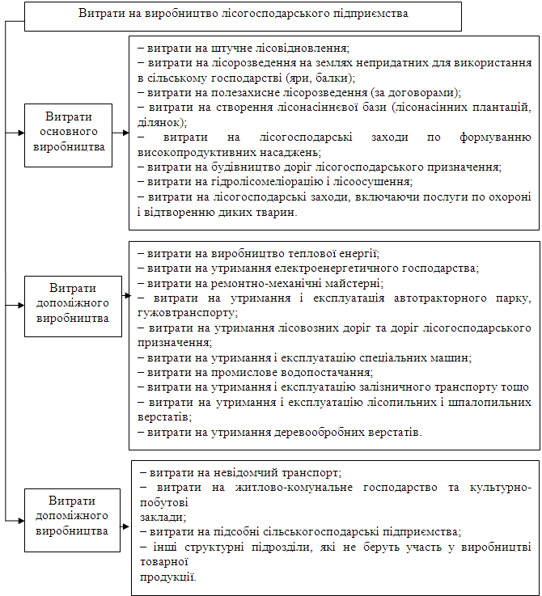
– витрати на невідомчий транспорт;
– витрати на житлово-комунальне господарство та культурно-побутові
заклади;
– витрати на підсобні сільськогосподарські підприємства;
– інші структурні підрозділи, які не беруть участь у виробництві товарної
продукції.
Рис. 3.1. Класифікація витрат виробництв підприємств лісового господарства у розрізі сфер їх виникнення
Джерело: узагальнено автором за [11]

Згідно з чинним законодавством, головний бухгалтер повинен забезпечувати дотримання встановленої методології обліку лісопродукції в усіх підрозділах підприємства. Працівники, пов'язані із зберіганням, переміщенням, переробкою, відпуском лісопродукції несуть матеріальну відповідальність за причинену підприємству шкоду.
Вважаємо за доцільне на підприємствах лісового господарства систему бухгалтерського обліку витрат розглядати у таких аспектах (рис. 3.1).

Система бухгалтерського обліку витрат у лісовому господарстві
Облік витрат з біологічними перетвореннями довгострокових біологічних активів лісового господарства
Облік витрат лісозаготівлі
Облік транспортних витрат
Рис. 3.2 Система бухгалтерського обліку витрат у лісовому господарстві
Джерело: узагальнено автором за [11]

Відповідно до чинного законодавства, кожного місяця сума витрат на утримання лісових насаджень, що накопичуються за дебетом субрахунку 231 "Витрати на утримання незрілих довгострокових біологічних активів, які оцінюються за первісною вартістю" списується на рахунок 166 "Незрілі довгострокові біологічні активи, які оцінюються за первісною вартістю" [7].
У момент дозрівання лісових насаджень відбувається їх переведення за первісною вартістю з кредиту рахунку 166 "Незрілі довгострокові біологічні активи, які оцінюються за первісною вартістю" на дебет рахунку 162 "Довгострокові біологічні активи рослинництва, які оцінені за первісною вартістю". Щомісяця подальше нагромадження витрат для утримання лісових насаджень відображається на рахунку 232 "Витрати на утримання довгострокових біологічних активів, які оцінені за первісною вартістю" [7].
В основній діяльності підприємства лісового господарства використовують різну техніку, за допомогою якої здійснюють перевезення деревини, що потребує своєчасного та достовірного обліку транспортних витрат.
Основні господарські операції з обліку витрат виробництва та кореспондуючі рахунки за ними наведені у табл. 3.1.
Таблиця 3.1
Порядок відображення на рахунках бухгалтерського обліку витрат виробництва лісогосподарського підприємства
№  п/п | Зміст господарської операції | Кореспонденція рахунків |  | Сума, грн
 |  | Д | К
1 | Одержано ТМЦ від постачальників | 20 | 63 | 8000
2 | Перераховано кошти постачальникам з поточного рахунку | 63 | 31 | 9600
3 | Нараховано заробітну плату працівникам зайнятим на виробництві продукції | 23 | 66 | 14500
4 | Нараховано внески на заробітну плату працівникам зайнятим на виробництві продукції | 23 | 65 | 4370
5 | Утримано із заробітної плати ЄСВ | 66 | 65 | 414
6 | Нарахована заробітна плата загальновиробничому персоналу | 91 | 66 | 7500
7 | Використано сировину на виробництво продукції | 23 | 20 | 14435
8 | Розподілено загальновиробничі витрати на виробництво | 23 | 91 | 18630
9 | Оприбутковано на склад готову продукцію | 26 | 23 | 48935
10 | Реалізовано готову продукцію покупцям | 36 | 70 | 90380
11 | Відображено ПДВ | 70 | 64 | 15063
12 | Відображено собівартість реалізованої готової продукції | 90 | 26 | 48935
13 | Отримано на поточний рахунок кошти від покупців | 31 | 36 | 90380
14 | Списано собівартість на фінансові результат звітного періоду | 79 | 90 | 48935
15 | Списано на фінансовий результат дохід від реалізації готової продукції | 70 | 79 | 75317
16 | Визначено фінансовий результат прибуток | 79 | 441 | 14540,25
Джерело: узагальнено автором за [7]

Аналітичний облік на рахунку 23 в лісогосподарському підприємстві здійснюють за встановленими за статтями витрат у Журналі-ордері № 5. За даними аналітичного обліку складається Головна книга та формується фінансова звітність підприємства.
В умовах сьогодення управлінський облік виступає в ролі інформаційного фундаменту процесів управління, який дозволяє вирішувати стратегічно важливі завдання. Основним призначенням цього виду обліку необхідно вважати надання якісної інформації з метою прийняття прогнозних та оперативних управлінських рішень. Управлінський облік надає широкий спектр можливостей для узагальнення, обробки та аналізу показників, що над ходять з основних структурних елементів системи управління лісогосподарським підприємством.
Управлінський облік забезпечує підготовку і аналіз бухгалтерської інформації, щоб допомогти керівництву в управлінні, плануванні, контролі діяльності підприємства, оскільки надає інформацію про формування собівартості, забезпечує даними про відхилення фактичних показників від прогнозних значень в оперативному порядку, використовує облікову інформацію для розрахунку собівартості продукції та прийняття рішень, забезпечує менеджерів різноманітними даними щодо рівня використання ресурсів на одиницю продукції, ефективність виробництва, видів робіт і послуг, служить основою для ціноутворення.
По підприємству одним із перспективних завдань є відокремлення цеху переробки деревини. На даний час рентабельність переробки (як ми бачимо з калькуляції собівартості 1 м³ заготовок пилених) складає 9,4 %. Калькуляції собівартості 1 м³ заготовок пилених показано в табл. 3.2.
Собівартість основних видів послуг підприємства накопичується по рахунку 231 "Основне виробництво" у плині звітного місяця в розрізі: підрозділів (види послуг підприємства); номенклатурних груп (види зернових); статей витрат. Собівартість витрат по підсобному господарству накопичується по рахунку 232 "Допоміжне виробництво" .

Таблиця 3.2
Калькуляція собівартості 1 м³ заготовок пилених за січень 2022 року
Показники | Сума, грн
Сировина і матеріали | 746,31
Зворотні відходи(вираховуються) | 26,02
Покупні вироби,матеріали,послуги виробничого характеру | 7,76
Паливо і енергія на технологічні цілі | 42,01
Основна зарплата | 182,30
Додаткова зарплата | 72,92
ЄСВ | 98,52
Витрати на утримання і експлуатацію обладнання | 96,62
Загальновиробничі (цехові) витрати | 113,03
Виробнича собівартість | 1333,46
Адміністративні витрати | 28,84
Витрати на збут | 101,58
Всього витрат | 1463,88
Прибуток | 137,61
Рентабельність,% | 19,83
Оптова ціна | 1601,49
Джерело: власні дослідження автора

Калькуляція містить наступні типові статті витрат:
- матеріальні витрати;
- покупні комплектуючі вироби, напівфабрикати і послуги сторонніх організацій, паливо й енергія на технологічні цілі;
- основна і додаткова заробітна плата виробничих робітників; відрахування на соціальне страхування;
- витрати на зміст і експлуатацію устаткування;
- витрати на підготовку й освоєння виробництва нових виробів, виготовлення інструментів і пристосувань цільового призначення;
- інші виробничі витрати;
- загальногосподарські витрати;
- невиробничі витрати [11].
В умовах сьогодення раціональна побудова системи обліку витрат та калькулювання собівартості продукції повинна враховувати особливості господарської діяльності підприємств лісового господарства.

3.2. Система контролю за ефективним формуванням виробничих витрат

Будь-який вид господарської діяльності неможливий без системи контролю. З допомогою контролю держава захищає свої інтереси та інтереси споживачів, перевіряє якість виробленої продукції, виконаних робіт і наданих послуг, забезпечує достовірність і доступність інформації про основні
Основна мета внутрішнього контролю полягає в забезпеченні дотримання законності й економічної доцільності господарсько-фінансової діяльності.
Відповідно до мети можна виділити такі завдання внутрішнього контролю:
- контроль процесів, що відбуваються на підприємстві виявлення і діагностика проблем на підприємстві при зміні зовнішнього та внутрішнього середовища;
- перевірка виконання прийнятих управлінських рішень;
- надання кваліфікованої допомоги управлінському персоналу щодо прийняття ефективних управлінських рішень;
- експертна оцінка стратегічних напрямів розвитку підприємства.
Об’єктами внутрішнього контролю є функціональні цикли діяльності підприємства – постачання, виробництво і реалізація.
Витрати є важливою складовою системи обліку та контролю у лісовому господарстві. Загальна технологія організації такої системи в лісогосподарському підприємстві передбачає виокремлення ряду етапів, які відображено на рис. 3.3.
На основі інформації системи обліку та звітності лісогосподарського підприємства здійснюється калькулювання собівартості продукції. У Методичних

Технологічні етапи
Бухгалтерський облік
Оцінка господарських операцій
Вибір об’єкта, визначення мети перевірки
Контроль
Документальне оформлення господарських операцій
Вибір інформації та систематизація
Рахунки для відображення господарських операцій
Вибір методичних та технічних прийомів контролю
Реєстрація господарських операцій
Побудова контрольних таблиць
Інвентаризація господарських засобів та джерел їх формування
Загальна оцінка результатів контролю, підсумком якої є висновок
Інвентаризація господарських засобів та джерел їх формування
Інвентаризація господарських засобів та джерел їх формування
Господарські операції у звітності підприємства
Розробка пропозицій щодо усунення недоліків
Калькуляція витрат
Впровадження пропозицій у практику роботи
Рис. 3.3. Елементи системи обліку і контролю витрат в лісогосподарському підприємстві
Джерело: узагальнено автором

рекомендаціях з формування собівартості продукції (робіт, послуг) на підприємствах лісового господарства зазначено, що калькулювання собівартості – це визначення розміру витрат у грошовій формі на виробництво одиниці певного виду продукції (робіт, послуг) [11].
Важливим елементом управління, поряд зі системою обліку, в лісогосподарському підприємстві є система контролю, оскільки функціонування ефективної системи обліку витрат, безпосередньо, вимагає її контролю.
На нашу думку, система обліку і контролю витрат в лісогосподарському підприємстві – це сукупність обліково-аналітичних і контрольних процесів, які формують достовірну інформацію про хід та результати господарської діяльності, що необхідна для оперативного управління [11; 3].
Під час здійснення контролю за витратами в лісогосподарському підприємстві особливу увагу приділяють особливостям технології вирощування та реалізації лісо продукції, оскільки саме вона здійснює суттєвий вплив на методику обліку та контролю витрат Інформацію про технологію вирощування та реалізацію лісопродукції наведено на рис. 3.4.

Підготовка лісокультурного інвентаря
Заготівля шишок, насіння та саджанців
Обробіток ґрунту
Висівання шишок та насіння, висаджування саджанців
Догляд за лісовими культурами і насадженнями
Визначення ділянок лісу для рубок головного користування
Визначення ділянок лісу для рубок догляду
Раціональне розроблення лісопродукції
Транспортування лісопродукції на верхній склад
Транспортування лісопродукції на нижній склад
Реалізація цінних порід лісопродукції
Переробка низькосортної лісопродукції
Рис. 3.4. Технологія вирощування та реалізації лісопродукції
Джерело: узагальнено автором за [11; 3]

Вважаємо, що методика контролю витрат значною визначається організаційною структурою підприємства (рис. 3.5).

Стратегічний контроль
Тактичний контроль
Директор
Відділ техніки безпеки
Головний інженер
Головний лісничий
Головний бухгалтер
Головний економіст
Начальник відділу кадрів
Виробничий відділ
Постачання та збуту
Бухгалтерія
Плановий відділ
Рис. 3.5 Організація стратегічного і тактичного контролю за витратами на підприємствах лісового господарства
Джерело: узагальнено автором за [6; 11; 16]

Дослідження організації контролю в лісогосподарському підприємстві показало, що стратегічний контроль – це контроль керівництва підприємства за правильним формуванням витрат на продукцію лісового господарства і безпосередньо визначення собівартості продукції. Саме від об’єктивного стратегічного контролю в більшості випадків залежить діяльність підприємств лісового господарства в майбутньому.
Тактичний контроль здійснюється безпосередньо працівниками лісогосподарського підприємства, які обліковують витрати на виробництво лісопродукції і складають калькуляції фактичної собівартості продукції. На нашу думку, цей вид контролю є найефективнішим, оскільки він здійснюється щоденно за усім асортиментом виготовленої продукції. Здійснення ефективного контролю за витратами надає керівництву підприємства достовірну інформацію для прийняття оперативних управлінських рішень під час формування собівартості продукції.
Дослідження організаційно-технологічних особливостей лісогосподарського підприємства показало їх беззаперечний вплив на методику та організацію обліку витрат і калькулювання собівартості продукції. Дослідження ж окремих видів витрат підтвердило те, що формування собівартості лісопродукції власного виробництва та її ціноутворення значною мірою залежить від раціональної організації виробничого процесу та методики обліку і контролю витрат, які ще не адаптувалися до ефективного господарювання в ринкових умовах і не відповідають сучасним вимогам управління.

3.3. Аналіз витрат в управлінні лісогосподарським підприємством

Головним завданням періодичного аналізу витрат ДП «Житомирське лісове господарство» є виявлення найоптимальнішого напряму використання виробничих ресурсів та визначення резервів зниження витрат виробництва лісогосподарського підприємства.
В умовах сьогодення основним призначенням аналізу витрат на виробництво продукції лісогосподарського підприємства є забезпечення точною та достовірною інформацією про фінансовий стан та результати господарської діяльності суб’єкта бізнесу, з метою оптимізації управлінських процесів та прийняття раціональних управлінських рішень. Загальну модель аналізу витрат підприємств лісового господарства (рис. 3.6).
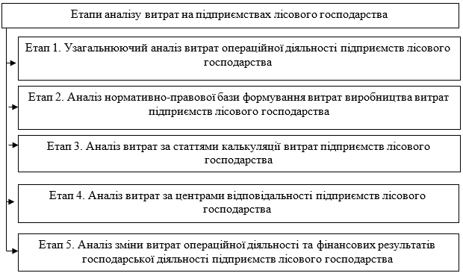
Рис. 3.6. Загальна модель аналізу витрат підприємств лісового господарства
Джерело: узагальнено автором

Проведемо аналіз витрат на лісовпорядкування та проектно-вишукувальних робіт ДП “Житомирське лісове господарство” на рубку формування та оздоровлення лісів за 2019-2021 рр. (табл. 3.3).
З даних таблиці видно, що складові витрат ДП “Житомирське лісове господарство” на рубку формування та оздоровлення лісів за аналізований період змінилися наступним чином. Так, вартість освітлення зросла на 17,5 тис. грн. або на 35,1 %, вартість прочищення відповідно на 46,3 тис. грн., або на 32,8 %, вартість проріджування на 61,1 тис. грн., або на 13,1 % та вартість прохідних рубок на 27,7 тис. грн., або на 11,4 % відповідно. Загальна сума витрат на рубку формування та оздоровлення лісів порівнюючи 2018 та 2016 рр. збільшилась на 2034,3 тис. грн. або на 22,0 %.

Таблиця 3.3
Аналіз витрат на рубку формування та оздоровлення лісів
ДП “Житомирське лісове господарство” за 2019-2021 рр., тис. грн.
Показники | Роки |  |  | Відхилення 2018 р. до 2016 р.
 | 2019 | 2020 | 2021 | +/- | %
Рубки догляду за лісом, з них: | 900,4 | 1004,3 | 1053,0 | 152,6 | 116,9
Освітлення | 49,9 | 48,7 | 67,4 | 17,5 | 135,1
Прочищення | 141,0 | 145,2 | 187,3 | 46,3 | 132,8
Проріджування | 466,1 | 529,8 | 527,2 | 61,1 | 113,1
Прохідні рубки | 243,4 | 280,8 | 271,1 | 27,7 | 111,4
Інші видів рубок, формування і оздоровлення лісів та інші заходи, пов’язані з веденням лісового господарства | 8339,6 | 9408,1 | 10226,5 | 1886,9 | 122,6
Санітарні | 8233,3 | 9273,2 | 10096,3 | 1863 | 122,6
Лісовідновні рубки
Інші заходи, пов’язані з веденням лісового господарства | 106,3 | - | 130,2 | 23,9 | 122,5
Інші заходи, не пов’язані з веденням лісового господарства | 5,2 | 28,8 | - | - | -
Разом | 9245,2 | 10441,2 | 11279,5 | 2034,3 | 122,0
Джерело: власні дослідження автора
Проведемо аналіз витрат на відновлення лісів на землях, наданих у постійне користування ДП “Житомирське лісове господарство” (табл. 3.4).
Аналізуючи дані табл. 3.4. варто відмітити певні зміни, які відбулися протягом досліджуваного періоду. Так, загальна сума витрат на відновлення лісів на землях, наданих у постійне користування збільшилась на 258,3 тис. грн. або на 11,0%. Це пов’язано із зростанням величини витрат на заготівлю лісового насіння на 147,3 тис. грн. або у 2,2 рази, витрат на вирощування садивного матеріалу в розсадниках – на 86,8 тис. грн. або на 31,9 %, витрати на обробіток ґрунту під лісові культури наступного року – на 54,9 тис. грн. або на 26,2 % відповідно. Водночас на 245,2 тис. грн. або на 23,0% зменшилась величина витрат на садіння лісу.
Таблиця 3.4
Аналіз витрат на відновлення лісів на землях, наданих у постійне користування
ДП “Житомирське лісове господарство” за 2019 2021 рр., тис. грн.
Показники | Роки |  |  | Відхилення 2018 р. до 2016 р.
 | 2019 | 2020 | 2021 | +/- | %
Садіння і висівання лісу - всього в тому числі: | 1067,3 | 1090,2 | 822,1 | -245,2 | 77,0
садіння лісу | 1067,3 | 1090,2 | 822,1 | -245,2 | 77,0
висівання
Сприяння природному поновленню | 8,1 | 11,7 | 9,8 | 1,7 | 121,0
Догляд за лісовими культурами в переводі на однократний | 572,8 | 593,6 | 758,4 | 185,6 | 132,4
Доповнення лісових культур | 58,4 | 80,8 | 80,8 | 22,4 | 138,4
Обробіток ґрунту під лісові культури | 209,3 | 346,1 | 264,2 | 54,9 | 126,2
в тому числі: під лісові культури наступного року | 90,8 | 132,6 | 135,3 | 44,5 | 149,0
Заготівля лісового насіння - разом | 118,9 | 216,7 | 266,2 | 147,3 | У 2,2 р.
в тому числі:сосни | 99,8 | 189,3 | 217,7 | 117,9 | У 2,2 р.
ялини | 2,7 | 4,9 | 3,4 | 0,7 | 125,9
дуба | 12,8 | 18,2 | 40,7 | 27,9 | У 3,2 р.
інші | 3,6 | 4,3 | 4,4 | 0,8 | 122,2
Вирощування садивного матеріалу в розсадниках | 271,7 | 339,4 | 358,5 | 86,8 | 131,9
Створення і вирощування плантацій | 15,1 | 12,7 | 15,1 | 0 | 100,0
Інші витрати | 21,7 | 22,3 | 26,5 | 4,8 | 122,1
Разом | 2343,3 | 2713,5 | 2601,6 | 258,3 | 111,0
Джерело: власні дослідження автора

Забезпечення конкурентоспроможного розвитку лісогосподарського підприємства залежать від поведінки витрат та формування системи управління ними. В умовах швидких змін конкурентного середовища, зростання розміру підприємств, підвищення складності процесів управління у керівництва підприємства недостатньо інформації, необхідної для прийняття раціональних управлінських рішень та забезпечення конкурентоспроможності.

3.4. Зарубіжний і вітчизняний досвід та наукові дослідження в сфері обліку і контролю виробничих витрат і калькулювання собівартості готової продукції, робіт і послуг

В умовах сьогодення галузеві особливості, в яких здійснює свою діяльність суб’єкт бізнесу здійснюють суттєвий вплив як на організацію виробництва, так і на побудову системи бухгалтерського обліку.
Як відомо, виробництво є основним процесом господарської діяльності суб’єкта бізнесу, яке передбачає формування витрат на виробництво продукції, що становлять її виробничу собівартість.
В економічній науці витирати є одним із найбільш важливих термінів.
Витрати – це складана економічна категорія, яка займає ключове місце в управлінні підприємством, адже саме витрати мають ключовий вплив на фінансовий результат господарської діяльності суб’єктів бізнесу, шляхом порівняння понесених витрат на виробництво продукції та результатів господарської діяльності підприємства.
При наявності різноманітних дефініцій поняття витрати, їх можна умовно розділити на дві групи:
1) розкриття поняття витрат з точки зору управлінського підходу;
2) розкриття поняття витрат з точки зору бухгалтерського підходу.
Так, з точки зору управлінського підходу Грещак М. Г. і Коцюба О. С. розглядають витрати, як загальний обсяг використаних ресурсів у грошовому вимірюванні для досягнення певних цілей суб’єктом господарювання [5].
Водночас, Турило А. М., Кравчук Ю. Б та Турило А. А. розкривають поняття витрати, як вартісне вираження абсолютної величини спожитих ресурсів, які є необхідними для здійснення господарської діяльності підприємства [34].
З точки зору бухгалтерського підходу Савчук В.П. розкриває поняття витрат як зменшення активів або збільшення пасивів у зв’язку із здійсненням виробничої діяльності підприємством [30].
В своїх дослідженнях Стеблій Г.Я. визначає витрати виробництва як платежі за вхідні виробничі фактори, необхідні для виготовлення товарів і надання послуг [32].
В свою чергу, Лісовицький В.М. притримується іншої думки, для нього витрати виробництва – це вартість усіх видів ресурсів, що витрачаються для виготовлення певної кількості продукції [8].
Задоя А.О. стверджує, що витрати виробництва – це вартість факторів виробництва, використаних для створення певного обсягу продукції [15].
Моссаковський В. В своїх дослідженнях відмічає, що однією з найважливіших проблем функціонування підприємств України в умовах ринку є формування системи контролю за витратами виробництва, як ключового засобу досягнення ефективності господарської діяльності [17].
Мацібора В.І. досліджує поняття суспільних витрат, які визначаються робочим часом, який завжди є мірою витрат, потрібних для здійснення виробництва [10].
Сук П. в своїх дослідженнях виділяє три ознаки класифікації витрат, а саме: для оцінки запасів та визначення фінансових результатів; для прийняття управлінських рішень; для контролю і регулювання [33].
Маренич Т. приділила увагу дослідженню поняття собівартості продукції. На її думку, собівартість має відображати у грошовій формі умови виробництва у відповідності до рівня розвитку суб’єкта бізнесу [9].
Ясінська А. І. розглядає поняття управління витратами, як цілеспрямованого впливу на них з метою зміни їх складу, структури в результаті зміни умов господарської діяльності підприємства [41].
Водночас, на думку Христенко Л. М. та Мозгового Р. О. управління витратами – це система, суб’єкт управління якої спрямовано на реалізацію функцій управління витратами, що дозволяє управляти процесами формування витрат з метою оптимізації їх структури [35].
Тобто, в процесі проведеного дослідження можна зробити висновок, що вітчизняні дослідники трактую поняття витрати як поточні витратити, які відображаються показником собівартості продукції.
ВИСНОВКИ

Проведені дослідження в магістерській роботі дозволяють зробити наступні висновки:
  - Теоретично-нормативні аспекти обліку в системі управління виробничими витратами забезпечується як на загальнодержавному рівні, так і відповідно до облікової політики підприємства на основі НП(С)БО 16 «Витрати». Витрати є об’єктом бухгалтерського обліку та одним з головних показників діяльності підприємства.
  - Характеристика витрат виробництва підприємства формується в залежності від виду економічної діяльності підприємства та діяльності його структурних підрозділів.
  - На організацію обліку витрат виробництва на підприємстві має безпосередній вплив організація облікової системи та потреби в інформаційному забезпеченні споживачів інформації про особливості виробництва лісогосподарських підприємств з метою прийняття управлінських рішень.
  - Інформаційний ресурс як сукупність даних, що мають смислове навантаження відображає всю виробничо-господарську діяльність підприємства і документально зафіксовані на різного виду носіях.
  - Класифікація виробничих ресурсів, що включає інформаційні ресурси, розширює склад функцій управління підприємством i передбачає організацію планування, контроль та аналіз їх використання на всіх рівнях управління підприємством.
  - Облік витрат виробництва на підприємствах здійснюється відповідно до облікової політики з використанням загальних прийомів бухгалтерського обліку. Основне завдання обліку витрат на збутову діяльність це одержання необхідної управлінської інформації про діяльність виробничого підрозділу, визначення ефективності витрат через систему інструментів управлінського обліку.
  - Система обліку і контролю витрат в лісогосподарському підприємстві – це сукупність обліково-аналітичних і контрольних процесів, які забезпечують суб’єкт господарювання достовірною інформацією з метою забезпечення оперативного управління суб’єкта бізнесу.
  - Дослідження організаційно-технологічних особливостей лісогосподарського виробництва показало їх беззаперечний вплив на методику та організацію обліку витрат і калькулювання собівартості продукції.
  - Дослідження ж окремих видів витрат підтвердило те, що формування собівартості лісопродукції власного виробництва та її ціноутворення значною мірою залежить від раціональної організації виробничого процесу та методики обліку і контролю витрат, які ще не адаптувалися до ефективного господарювання в ринкових умовах і не відповідають сучасним вимогам управління.
СПИСОК ВИКОРИСТАНОЇ ЛІТЕРАТУРИ

- Бондаренко Н. М., Безкоморна О.Д, Сутність та класифікація витрат підприємства. URL: http://www.vestnikdnu.com.ua/archive/201482/111.html
- Волкова М.В. Система управління витратами промислового підприємства. Економіка та управління підприємствами машинобудівної галузі: проблеми теорії та практики. 2013. № 3 (23). С. 25-33
- Гончаренко О. М. Інформаційне забезпечення прийняття управлінських рішень. URL: http://repository.hneu.edu.ua/jspui/bitstream/.pdf
- Господарський кодекс України від 16 січ. 2003 р. № 436. URL: https://zakon.rada.gov.ua/laws/show/436-15#Text
- Грещак, М. Г., Коцюба О.С. Управління витратами: навчально-методичний посібник. К.: КНЕУ, 2006. 131 с.
- Григорівський О.В., Попадюк Т.М. Теоретичні проблеми обліку витрат виробництва на підприємстві. URL: http://www.rusnauka.com/16_ADEN_2011/Economics/7_89154.doc.htm
- Інструкція про застосування Плану рахунків бухгалтерського обліку активів, капіталу, зобов’язань і господарських операцій підприємств і організацій : наказ М-ва фінансів України від 30 листоп. 1999 р. № 291. URL: https://zakon.rada.gov.ua/laws/show/z0893-99#Text
- Лісовицький В. М. Мікроекономіка: Навч. посіб. Київ : Кондор. 2007. 167 с.
- Маренич Т.Г. Методи обліку витрат і калькулювання собівартості продукції. Бухгалтерський облік і аудит. 2006. № 12. С. 19-25
- Мацібора В.І. Економіка сільського господарства. Київ : Вища шк., 1994. 415с.
- Методичні рекомендації з формування собівартості продукції (робіт, послуг) на підприємствах, що належать до сфери управління Державного агентства лісових ресурсів України (Затверджено наказом Державного агентства лісових ресурсів України від «14» травня 2013 р. № 124)URL: http://lespravo.com.ua/art/407-Metodrekomendacii_z_formuvannya_sobivartosti_produkcii_na_pidpri%D1%94mstvah_DALRU/
- Методичні рекомендації по застосуванню регістрів бухгалтерського обліку : наказ М-ва фінансів України 29 груд. 2000 р. № 356. URL: https://zakon.rada.gov.ua/rada/show/v0356201-00#Text.
- Методичні рекомендації щодо заповнення форм фінансової звітності : наказом М-ва фінансів України від 28 берез. 2013 р. № 433. URL: https://zakon.rada.gov.ua/rada/show/v0433201-13#Text
- Методичні рекомендації щодо облікової політики підприємства : наказ М-ва фінансів України від 27 черв. 2013 р. № 635. URL: https://zakon.rada.gov.ua/rada/show/v0635201-13#Text
- Задоя А.О. Мікроекономіка: Навчальний посібник. Донецьк: Національний гірничий університет, 2008. – с. 536.
- Яворов Я.Я. Роль облікової інформації в управлінні підприємством. URL: http://magazine.faaf.org.ua/content/view/741/35/
- Моссаковський В.Б., Бублик С.Я.. Управлінський облік та його особливості у сільському господарстві. Облік і фінанси АПК. 2006. №1. С.129-138.
- Національне Положення (стандарт) бухгалтерського обліку 1 «Загальні вимоги до фінансової звітності» : наказ М-ва фінансів України від 07 лют. 2013 р. № 73. URL: https://zakon.rada.gov.ua/laws/show/z0336-13#Text
- Національне положення (стандарт) бухгалтерського обліку 16 «Витрати» : наказ М-ва фінансів України від 31 груд. 1999 р. № 318. URL: https://zakon.rada.gov.ua/laws/show/z0027-00#Text
- Національне положення (стандарт) бухгалтерського обліку 7 «Основні засоби» : наказ М-ва фінансів України від 27 квіт. 2000 р. № 92. URL: https://zakon.rada.gov.ua/laws/show/z0288-00#Text
- Національне положення (стандарт) бухгалтерського обліку 9 «Запаси» : наказ М-ва фінансів України від 20 жовт. 1999 р. №246. URL: https://zakon.rada.gov.ua/laws/show/z0751-99#Text
- Плюсніна Н. В., Руденко О.В. Характеристика сучасних моделей управління витратами підприємства. Управління розвитком. 2014. № 5 (168). с. 103-105
- Податковий кодекс України від 02 груд. 2010 р. № 2755 / Верх. Рада України. URL: https://zakon.rada.gov.ua/laws/show/2755-17#Text
- Положення про документальне забезпечення записів у бухгалтерському обліку : наказ М-ва фінансів України від 24 травн. 1995 р. № 88. URL: https://zakon.rada.gov.ua/laws/show/z0168-95#Text
- Порядок подання фінансової звітності : постанова Кабінету Міністрів України від 28 лют. 2000 р. № 419. URL: https://ips.ligazakon.net/document/KP000419
- Про аудит фінансової звітності та аудиторську діяльність : Закон України від 21 груд. 2017 р. № 2258. / Верх. Рада України. URL: https://zakon.rada.gov.ua/laws/show/2258-19#Text
- Про бухгалтерський облік та фінансову звітність в Україні : Закон України від 16 лип. 1999 р. № 996. / Верх. Рада України. URL: https://zakon.rada.gov.ua/laws/show/996-14#Text
- Про інвентаризацію активів та зобов’язань : Положення від 02 верес. 2014 р. №879. URL: https://zakon.rada.gov.ua/laws/show/z1365-14#Text
- Радченко К.М. Сутність витрат як економічної категорії та їх місце в системі управління підприємство. URL: http://khntusg.com.ua/files/sbornik/vestnik_105/43.pdf
- Савчук В.П. Финансовый менеджмент предприятий: прикладные вопросы санализом деловых ситуаций. Київ. : Максимум, 2004. 600 С. 553.
- Собко В. В. Організація бухгалтерського обліку, економічного контролю та аналізу: підручник. К.: КНЕУ, 2004. 412 с.
- Стеблій Г. Я. Мікроекономіка: Навч. посіб. Київ : Центр учбової літератури, 2007. 221 с.
- Сук П. Л. Формування облікової інформації про витрати. URL: http://nbuv.gov.ua/UJRN/Oif_apk_2016_2_13
- Турило А. М., Кравчук Ю.Б., Турило А.А., Управління витратами підприємства : навч. посібник. Київ . : Центр учбової літератури, 2006. 120 с.
- Христенко М.Л., Мозговий Р.О. М. Побудова системи управління витратами промислового підприємства: монографія. Київ : Лібра, 2006. 325 с.
- Цал-Цалко Ю. С. Витрати підприємства : навч. посіб. Київ : ЦУЛ, 2002. 656 с.
- Цал-Цалко Ю. С. Фінансовий аналіз : підруч. Житомир : Рута, 2012. 609 с.
- Цал-Цалко Ю. С., Мороз Ю. Ю., Цегельник Н. І. Управлінський облік : навч. посібн. Житомир : Рута, 2015. 632 с.
- Шапошник Ю. О. Функціонально-структурна модель управління витратами підприємства. URL: http://www.repository.hneu.edu.ua/jspui/bitstream.pdf
- Яровенко Т. С., Довга А.О., Остряніна В.Е. Шляхи та методи оптимізації витрат підприємства у ринкових умовах. URL: : http://vestnikdnu.com.ua/archive/201372/yarovenko-dovga.html
- Ясінська А.І. Сутність управління витратами на вітчизняних підприємствах. Вісник НУ «Львівська політехніка». Логістика. Львів: НУ «Львівська політехніка», 2007. №594. С. 357-360.

